激活有礼客户操作指南
一、善融商务登录及绑定商城账户
第一步：打开www.ccb.com点击右侧善融商务--个人商城或直接输入地址：buy.ccb.com打开；
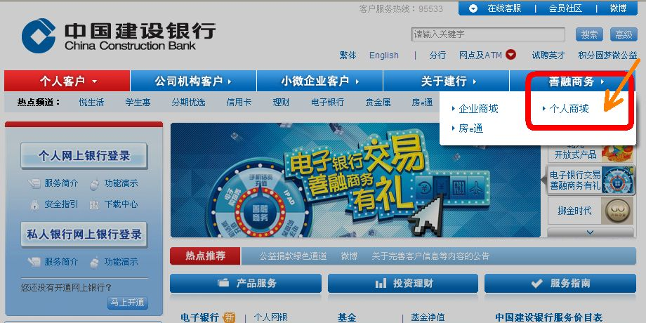
第二步：点击善融商务首页“会员登录”，弹出登录界面；
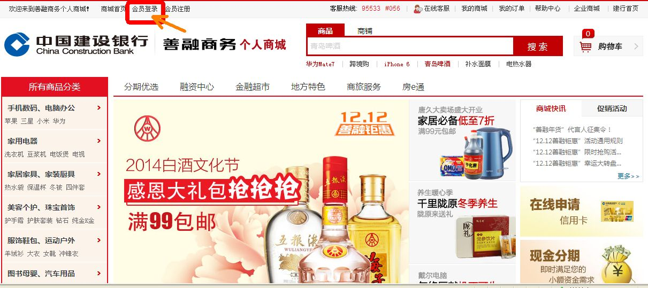
第三步：选择网银用户登录，输入用户名、密码、验证码；
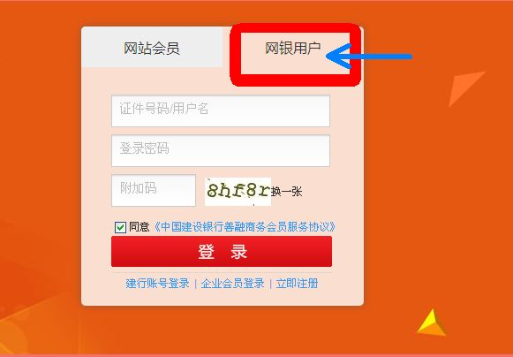
第四步：进入善融商务后，点击右上角商城账户，弹出如下界面，输入手机号码、附加码、验证码；
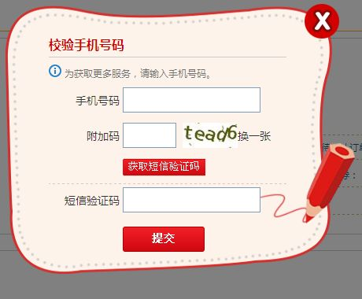

第五步： 商城账户绑定页面，选择建行个人网银认证开通；
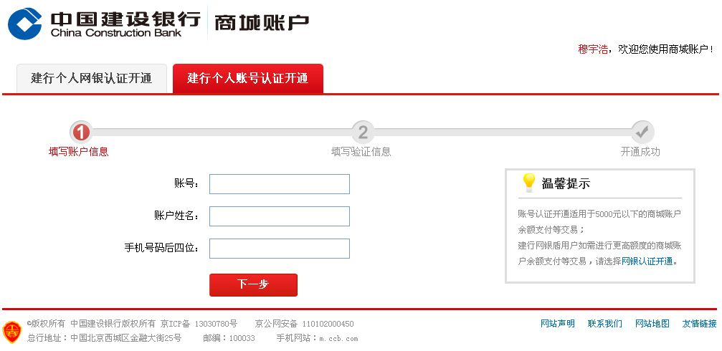
第六步：弹出登陆界面，输入网银用户名、登录密码、附加码；
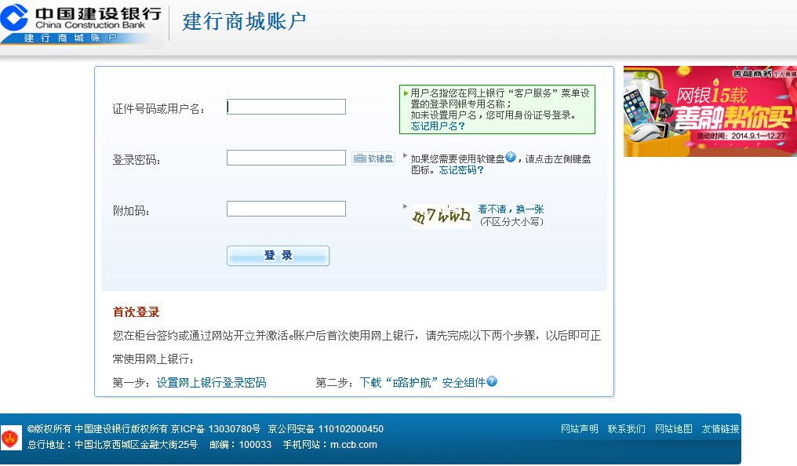

正确输入网银盾密码，完成善融商务的登录、商城账户的绑定。

二、手机话费电子券操作步骤
第一步：打开善融商务首页，登陆后，点击右侧“兑您最好”；
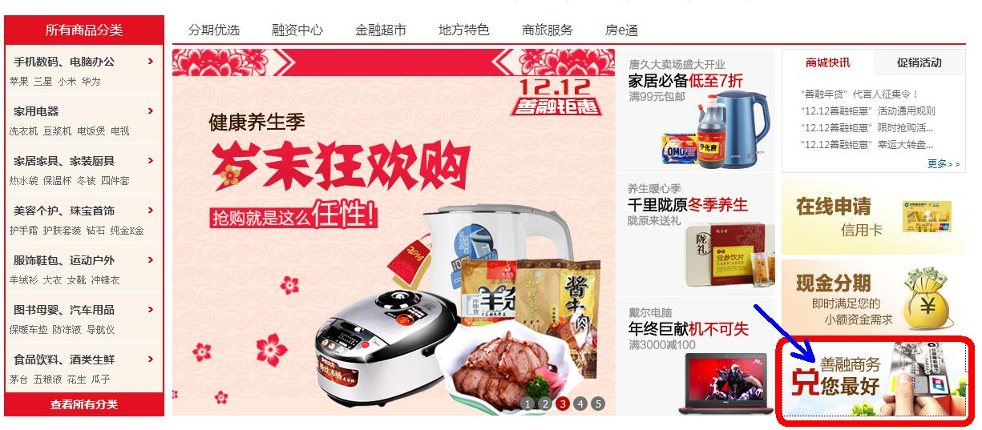
第二步：选择5元话费，点击兑奖按钮；
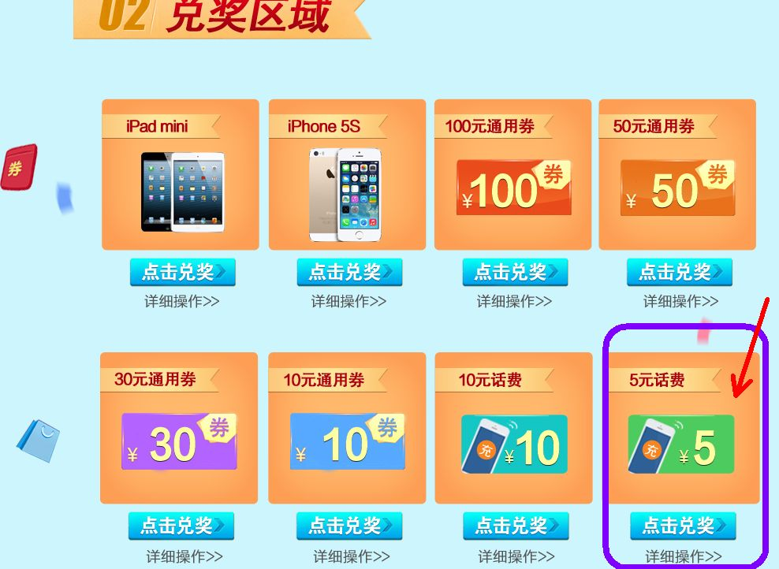
第三步：输入须充值手机号码，电子券兑奖码，点击下一步完成充值；
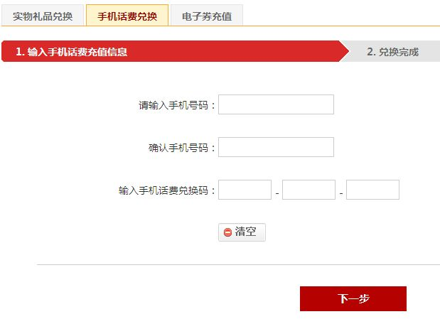
三、大礼包电子券操作步骤
1、电子券充值
方式一：在上面手机话费充值界面，点击电子券充值按钮，输入电子券券号、验证码，完成电子券充值；

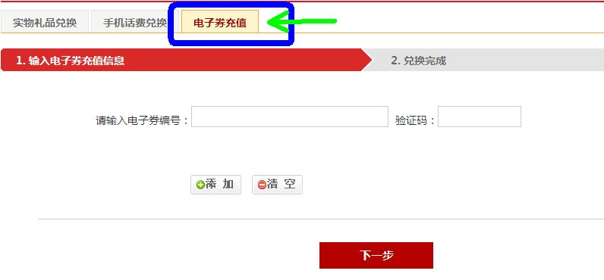
方式二：登录善融商务后，点击右上角“我的商城”--选择左下角“互动中心”—打开“电子券管理”，点击中部“我要充值”按钮；
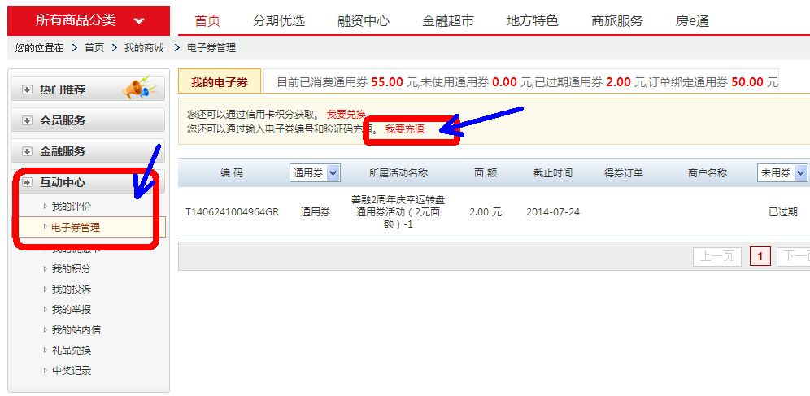
输入电子券券号，验证码，完成充值；
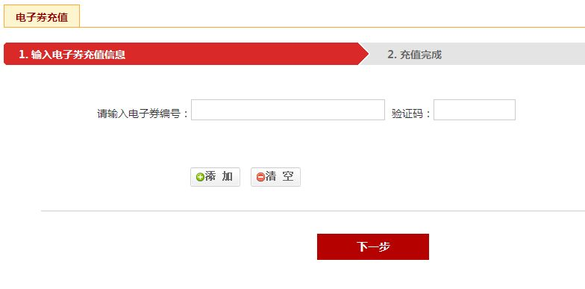
2、大礼包的领取
客户登录善融商务：
地址栏输入buy.ccb.com或打开www.ccb.com点击右侧善融商务--个人商城；
（1）直接打开商品链接：http://buy.ccb.com/products/pd_0001004340.jhtml
（2）进入商铺：选择商铺搜索、输入洽洽，点击搜索；
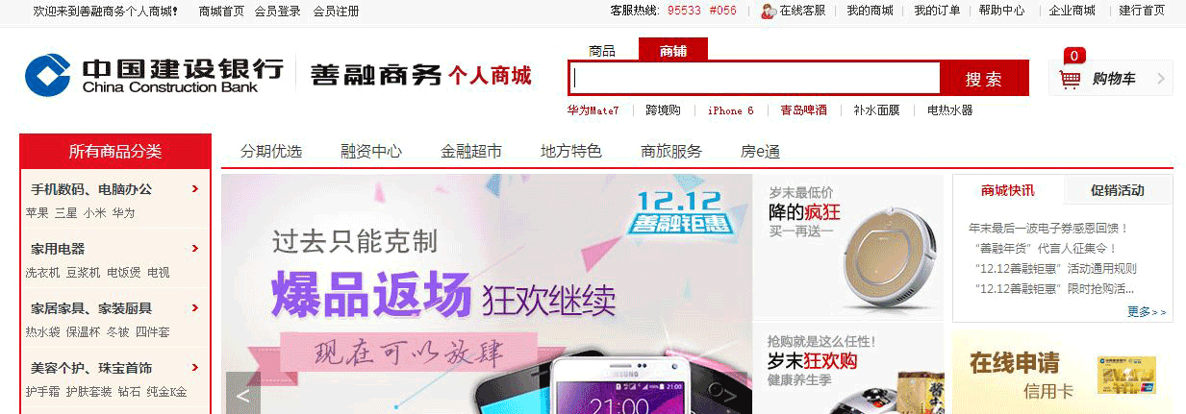
点击洽洽食品官方旗舰店，登录商户页面；
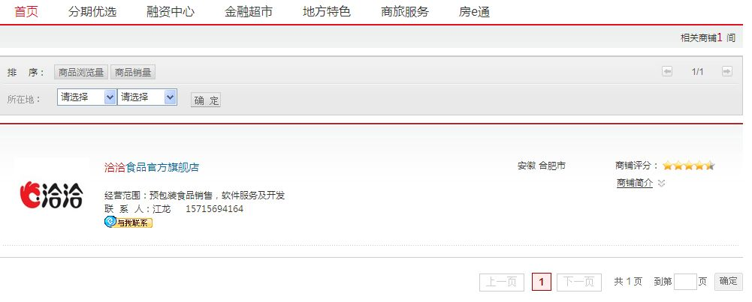
选择大礼包商品，

点击立即购买，输入收货信息、点击支付，在网银支付、账号支付、电子券支付中选择电子券支付，选中电子券，点击立即支付：
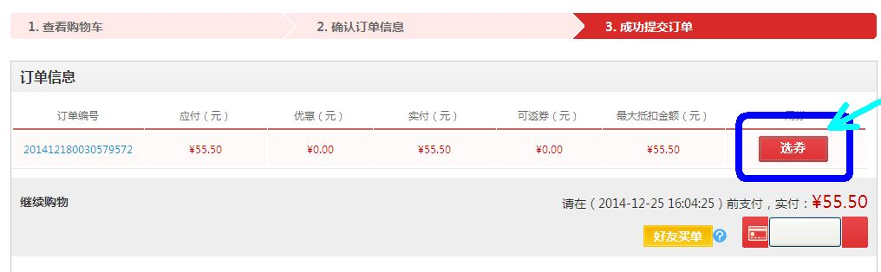
物流会按时派送大礼包到收货地址，完成领取大礼包步骤。

